ЗНАМЕНСКИЙ СОБОР
Задание 1. Как называется собор? Какая чудотворная икона в нем находится? Обведите по пунктирам и раскрасьте.
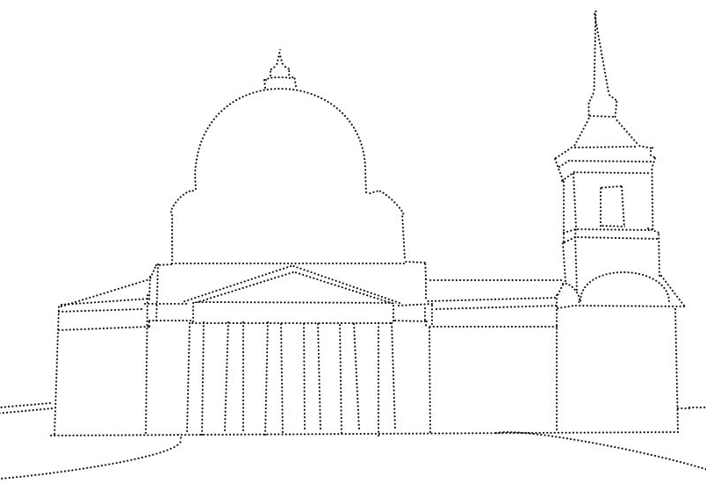
Задание 2. Рассмотрите картину курского художника В.В. Парашечкина «Крестный ход у Знаменского собора». Составьте рассказ по ней.
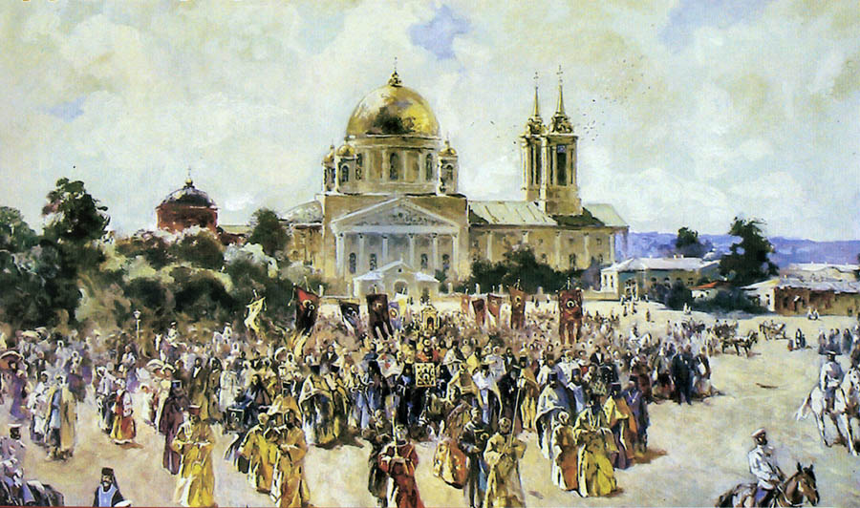
В.В. Парашечкин «Крестный ход у Знаменского собора»
КОРЕННАЯ ПУСТЫНЬ
Задание 1. Обведите по пунктирам и раскрасьте Знаменский монастырь в Коренной пустыни.
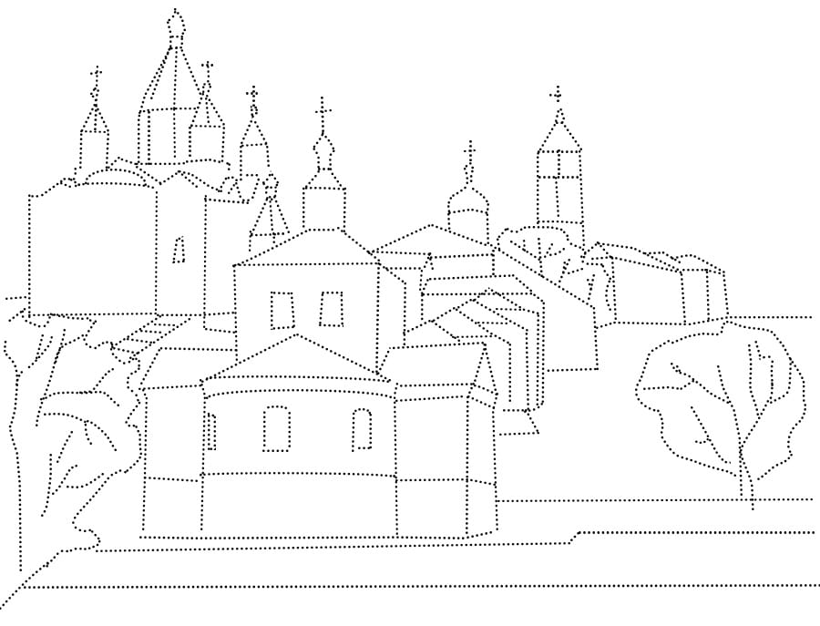

Задание 2. Какие целебные источники находятся в Коренной пустыни? Запишите название одного из них.

Р
Рыльск – старинный город в Курской области, областной центр Рыльского района.
Задание 1. Рассмотрите фото. Какие объекты на панораме г. Рыльска привлекли ваше внимание? Послушайте рассказ педагога о достопримечательностях г. Рыльска (торговые ряды купца Филимонова, Николаевский мужской монастырь, памятник Г.И. Шелихову и др.)
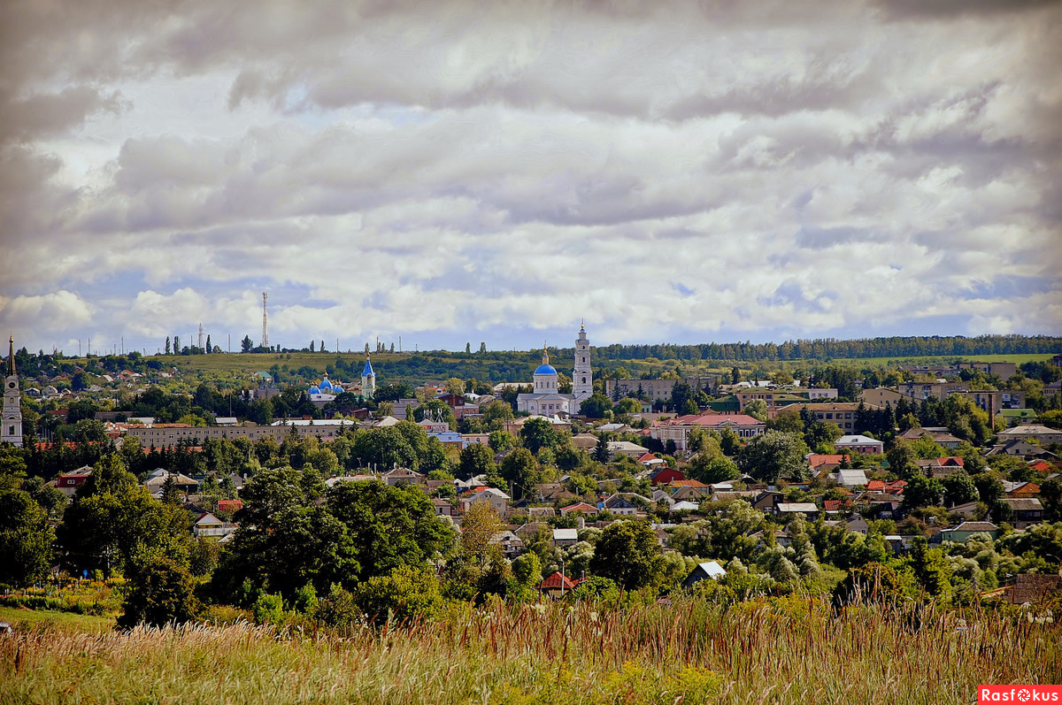
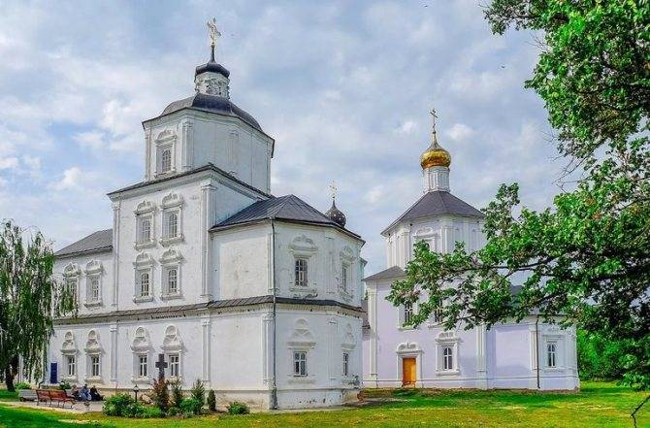
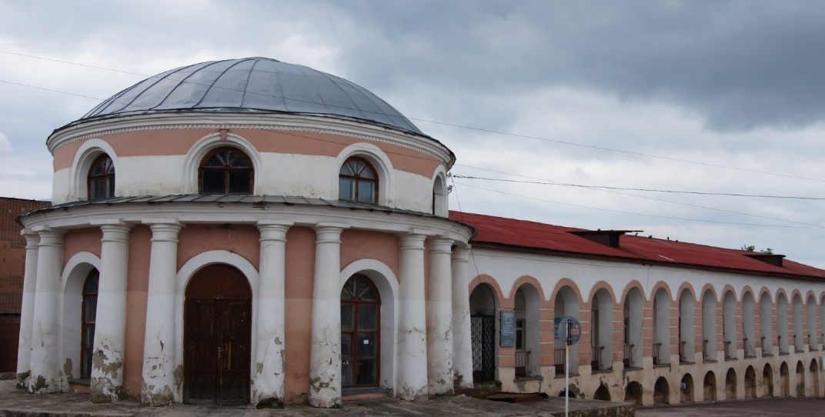
Задание 2. Рассмотрите картину А. Семенова «Старый Рыльск». Составьте устный описательный рассказ по ней о древнем Рыльске.

ЖЕЛЕЗНОГОРСК
Железногорск- город областного значения, административный центр Железногорского района Курской области.

Задание 1. Рассмотрите фото. Какие объекты г. Железногорска привлекли ваше внимание (панорама г. Железногорска, здание Администрации на центральной площади, кафедральный собор Троицы Живоначальной). Послушайте рассказ педагога о других достопримечательностях г. Железногорска.

Почему г. Железногорск имеет такое название? (название города связано с разработкой железорудного бассейна Курской магнитной аномалии (КМА)?

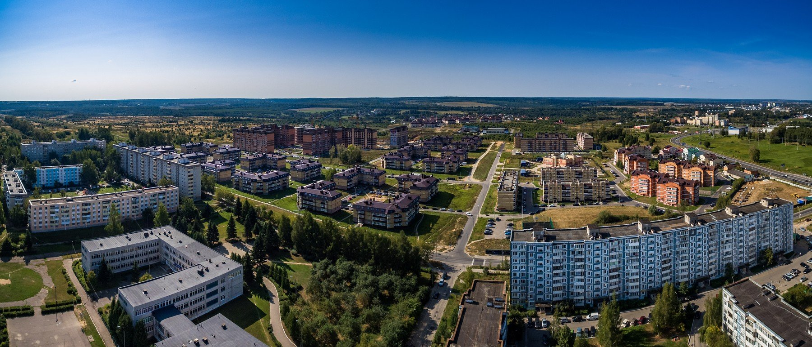

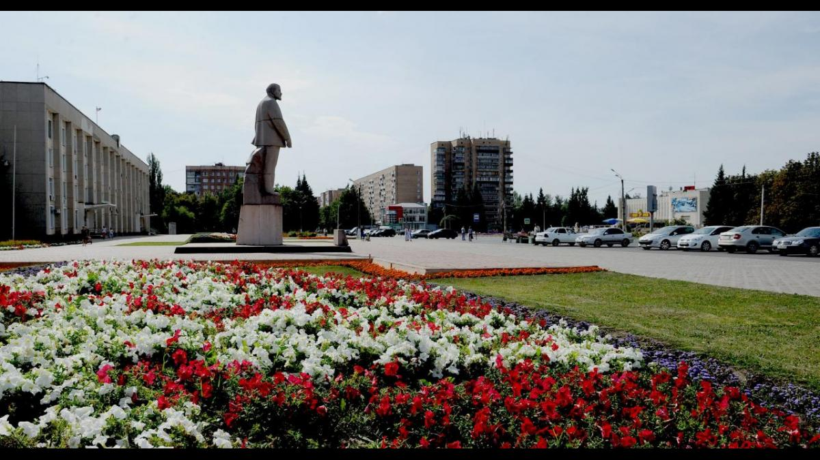
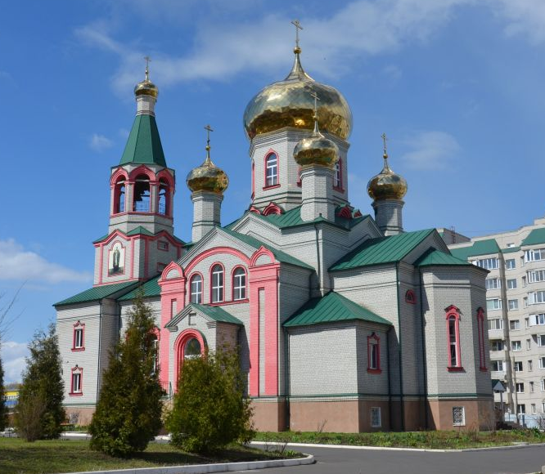
Задание 2. Рассмотрите фото. Как называются памятные знаки, связанные с разработкой железорудного бассейна Курской магнитной аномалии (КМА), в городе Железногорск Курской области?
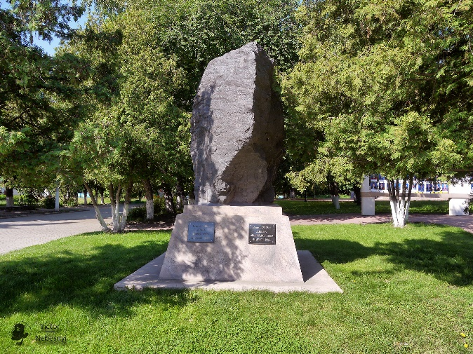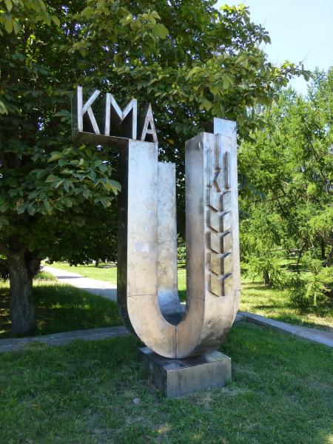
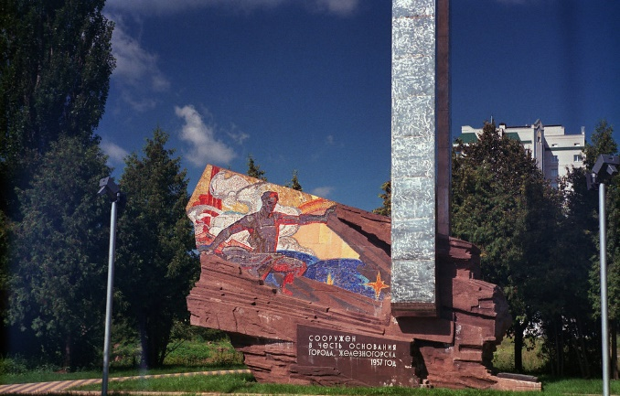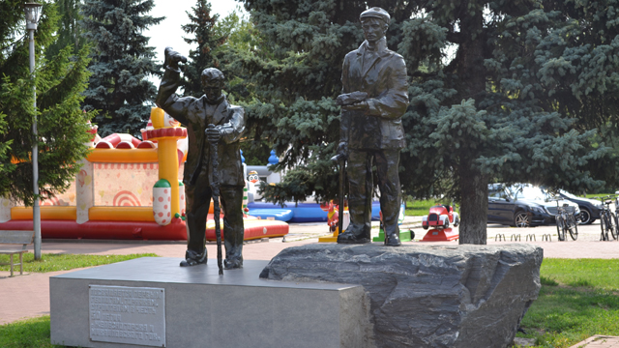
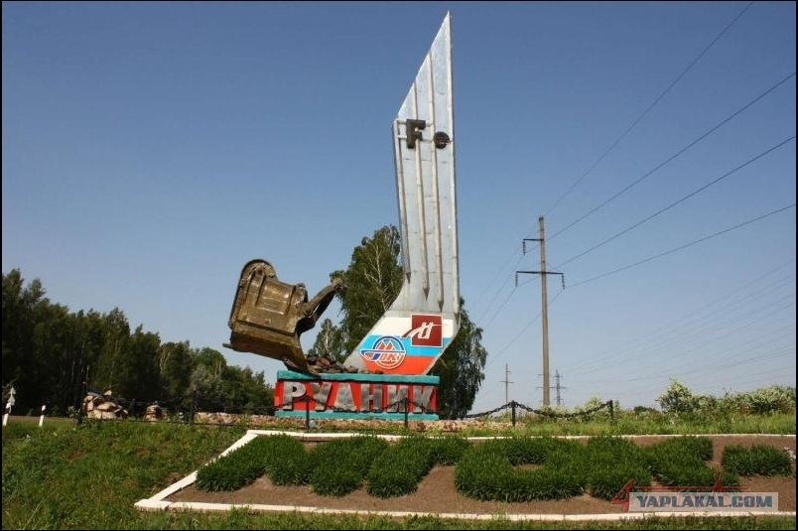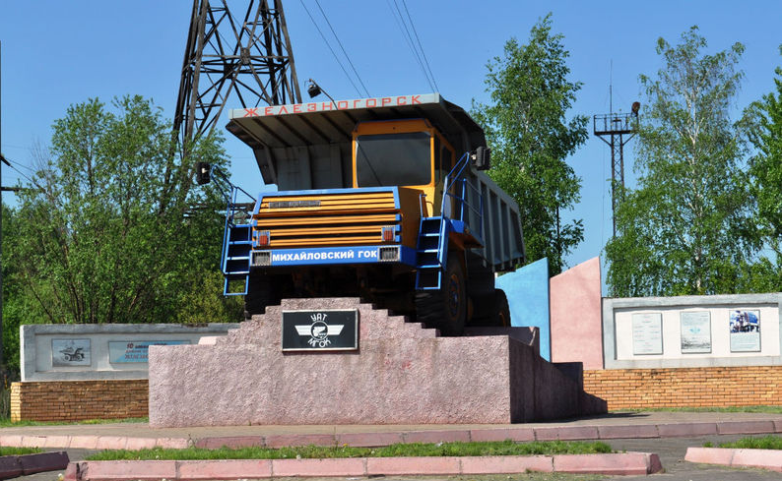
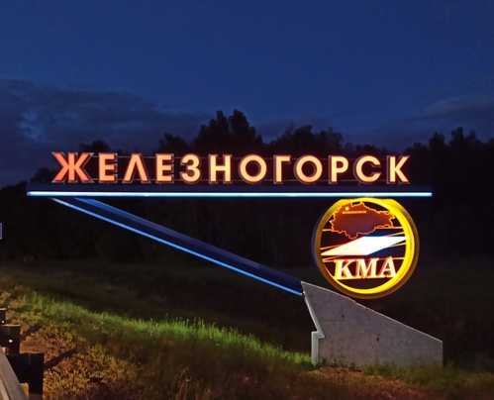
Информация для взрослых.
- Памятный знак в честь добычи первой тонны руды.
- Знак месторождения Курской магнитной аномалии.
- Памятный знак на въезде в город Железногорск.
- Памятный знак первостроителям и горнякам – первопроходцам.
- Памятный знак в честь водителей-горняков.
- Памятный знак-символ «Рудник».
- Стелла на въезде в город Железногорск Курской области.

«ТЕПЛОВСКИЕ ВЫСОТЫ» (МЕМОРИАЛЬНЫЙ КОМПЛЕКС)
Задание 1. Какой памятник изображен на рисунке. Дорисуйте и раскрасьте.
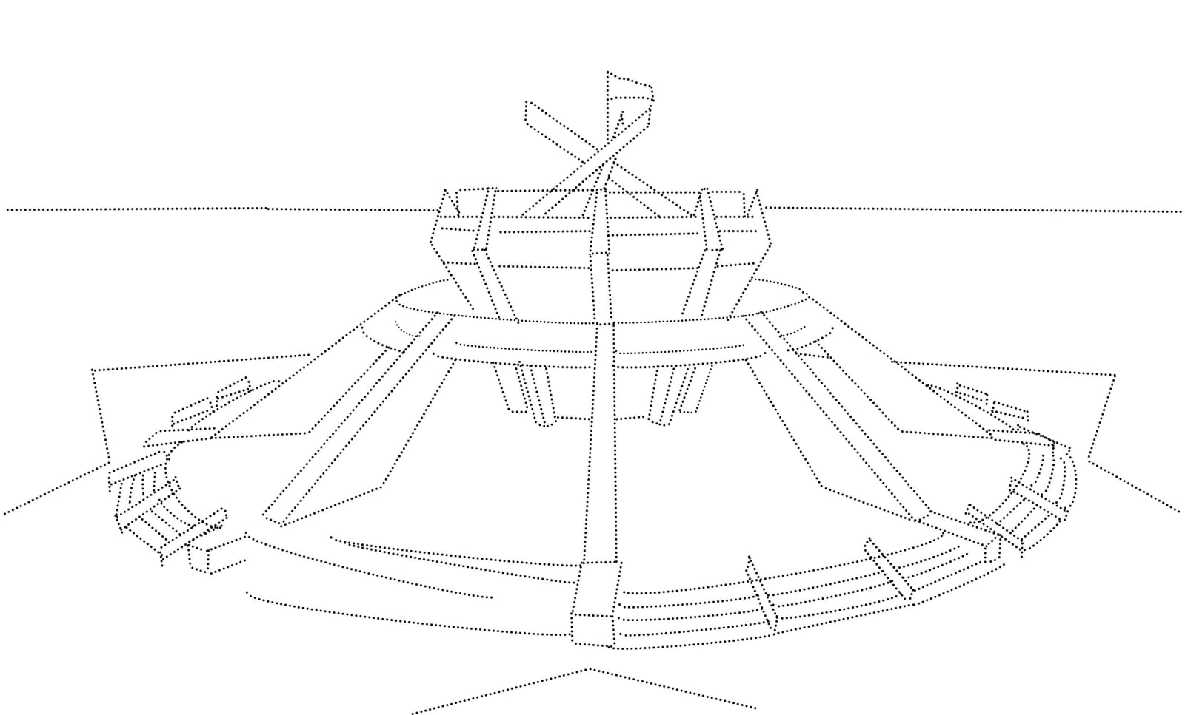

МЕЛЬНИЦА ВОДЯНАЯ
Задание 1. Что вы видите на рисунке? Обведите по пунктирам и раскрасьте рисунок водяной мельницы.
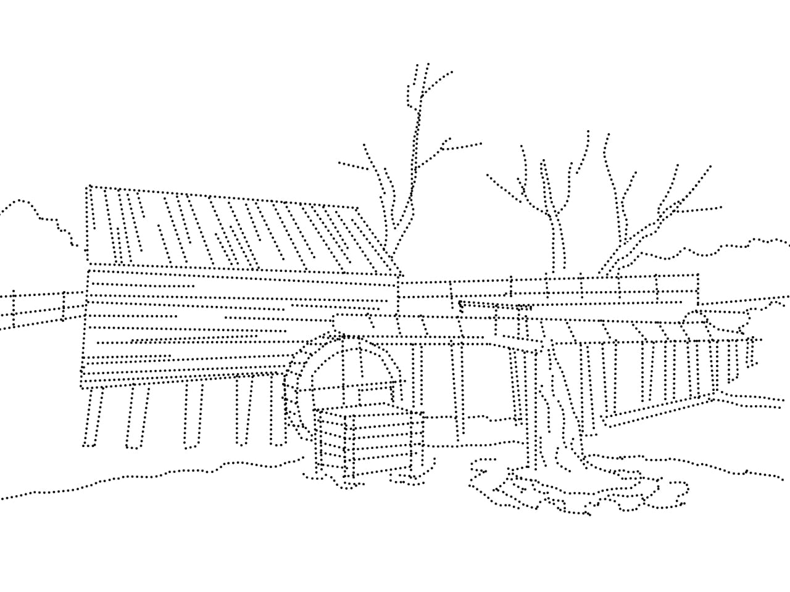

Водяная мельница находится в Пристенском районе Курской области

